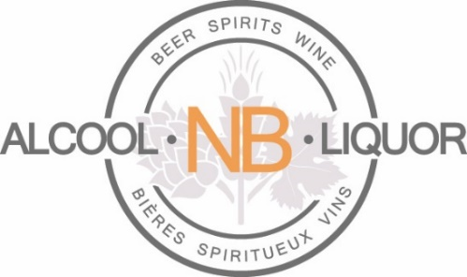

Alcool NB publie les résultats du deuxième trimestre pour 2021-2022
27 octobre, 2021
Alcool NB a publié ses résultats non vérifiés pour le deuxième trimestre terminé le 26 septembre 2021. Les ventes totales pour le trimestre (13 semaines) s'élèvent à 147,7 millions de dollars, soit 3,3 % de plus que pour le trimestre terminé le 27 septembre 2020 (13 semaines).

Les principales tendances des ventes de produits pour le deuxième trimestre (28 juin 2021 au 26 septembre 2021) par rapport au deuxième trimestre de l'année dernière (29 juin 2020 au 27 septembre 2020) sont les suivantes :

- Les ventes de vins ont augmenté de 9,9 %, soit 2,64 millions de dollars.
- Les ventes de spiritueux ont augmenté de 4,2 %, soit une hausse de 1,23 million de dollars.
- Les ventes de bière ont diminué de 1,0 %, soit 0,65 million de dollars.
- Les ventes de panachés et de cidre ont augmenté de 7,5 %, soit 1,56 million de dollars.

ANBL est une société d'État provinciale responsable de l'achat, de l'importation, de la distribution et de la vente au détail de toutes les boissons alcoolisées dans la province. Elle sert le public et les titulaires de licence par le biais de 41 magasins corporatifs, 87 magasins de franchise privés, 87 magasins de franchise producteurs locaux et 67 épiceries vendant du vin, du cidre et de la bière. Son portefeuille de produits comprend plus de 2 467 produits, dont des vins, des spiritueux, des bières et d'autres produits, comme des panachés et du cidre, ainsi que des boissons alcoolisées produites localement.

Au cours des 45 dernières années, ANBL a construit un réseau de magasins dans plus de 33 collectivités de la province et emploie environ 740 personnes.

En vertu d'une convention comptable courante dans l'industrie de la vente au détail, la Société suit un cycle de rapports de 52 semaines, ce qui nécessite périodiquement un exercice financier de 53 semaines. L'exercice de la société se termine le dimanche le plus proche du 31 mars. En général, l'inclusion d'une semaine supplémentaire a lieu tous les cinq ou six exercices en raison de la date de fin d'exercice flottante de la société. Le prochain exercice de 53 semaines aura lieu au cours de l'exercice 2022.

Personne-ressource pour les médias :
Thomas Tremblay, communications, ANBL
506-429-2091 ou media.relations@anbl.com

